

**UNIVERSIDAD TECNOLÓGICA DE**

**SAN LUIS RIO COLORADO**

**CÁLCULO DIFERENCIAL**

**MTRO.** **IGOR CASTAÑEDA QUIÑONEZ**

**ALUMNO: VICTOR MANUEL GALVAN COVARRUBIAS**

San Luis Rio Colorado, Sonora Septiembre, 2020

La palabra cálculo proviene del término latino calculus (“**piedra**”) y se refiere a la cuenta y/o la enumeración que se lleva a cabo mediante un ejercicio matemático. El concepto también se utiliza como sinónimo de conjetura.

**Calculo** es una derivación de la matemática que se estudia a través del aumento de las variables en un rango específico para determinar un área, un volumen, el recorrido de una partícula, una pendiente, entre otras superficies u objetos. Se utiliza un procedimiento de reglas en las que se emplean los signos para la resolución de problemas y su solución expresada en un lenguaje matemático.

El **límite** de una función matemática se puede definir como es el valor **L** al que aparenta acercarse **f(x)** cuando la variable independiente **x** tiende a un determinado valor **x0**. La representación de la definición anterior sería la siguiente:

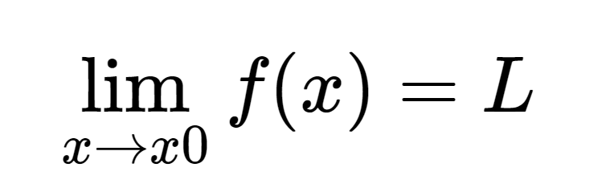

Al hablar del límite de una función se entiende que es el estudio del comportamiento de ésta, en un punto específico, pero si aplicamos el análisis separado entre los números menores y mayores al punto, estamos hablando de **límites laterales** de una función.

Si el límite por la izquierda y derecha de ese punto no tienen el mismo valor, podríamos decir que el límite no existe, por lo tanto, los límites laterales son una forma de comprobar su existencia. De manera general, se puede expresar este teorema de la siguiente manera:

